Các tổ chức phi chính phủ kêu gọi IMO bác bỏ nhiên liệu sinh học như một giải pháp “xanh”
Fuels
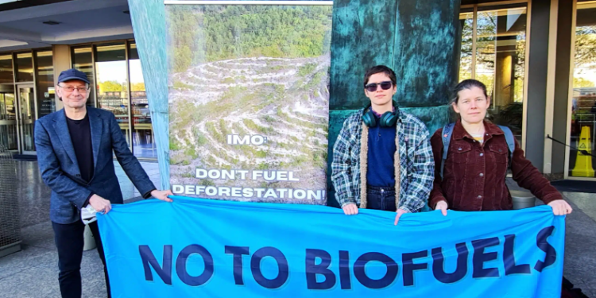
Khi phiên họp ISWG-GHG-21 của IMO nhằm định hình lộ trình loại bỏ khí thải carbon cho ngành vận tải biển đang diễn ra, các tổ chức môi trường và bảo tồn đã kêu gọi các quốc gia thành viên không đưa nhiên liệu sinh học vào danh sách giải pháp “xanh”.
Các đại biểu đã họp ngày đầu tiên (20/4) tại trụ sở IMO cho phiên họp thứ 21 của Nhóm công tác liên kỳ về khí nhà kính (ISWG-GHG-21), kéo dài đến 24/4. Nhân dịp này, cũng trong ngày 20/4, một số tổ chức bảo tồn và công lý môi trường – do Biofuelwatch và Global Forest Coalition dẫn đầu – đã kêu gọi các quốc gia thành viên không công nhận nhiên liệu sinh học là giải pháp xanh cho vấn đề chống biến đổi khí hậu của ngành vận tải biển.
Nhóm các tổ chức này cảnh báo rằng việc ủng hộ nhiên liệu sinh học trong lộ trình loại bỏ khí thải carbon của IMO sẽ đẩy nhanh nạn phá rừng, thúc đẩy chiếm dụng đất, đe dọa đa dạng sinh học và làm trầm trọng thêm tình trạng mất an ninh lương thực tại những khu vực dễ bị tổn thương nhất thế giới.
“Nhiên liệu sinh học đang được quảng bá như một giải pháp khí hậu cho vận tải biển, nhưng thực tế lại hoàn toàn khác. Từ Indonesia đến Mỹ Latinh, việc mở rộng sản xuất nhiên liệu sinh học ở quy mô mà ngành vận tải biển toàn cầu yêu cầu sẽ gây ra những hậu quả tàn khốc,” — Xavier León, đại diện chương trình Mỹ Latinh của tổ chức Grain nói.
Theo các tổ chức này, bằng chứng từ những khu vực đã bị ảnh hưởng bởi sản xuất nhiên liệu sinh học công nghiệp là rất rõ ràng:
- Phá rừng và mất đa dạng sinh học: Ở các nước như Indonesia, việc mở rộng các đồn điền dầu cọ là nguyên nhân chính gây phá rừng nhiệt đới, đe dọa môi trường sống của các loài nguy cấp và làm trầm trọng biến đổi khí hậu do phá hủy các vùng đất than bùn giàu carbon.
- Thay đổi sử dụng đất và phát thải: Tại Mỹ Latinh, việc mở rộng trồng cây như đậu nành cho nhiên liệu sinh học đã làm thay đổi mục đích sử dụng đất, thay thế rừng và các vùng hấp thụ carbon quan trọng. Những phát thải gián tiếp này có thể triệt tiêu hoặc thậm chí vượt quá lợi ích khí hậu được cho là của nhiên liệu sinh học.
- Tác động đến cộng đồng địa phương: Việc mở rộng nhiên liệu sinh học gắn liền với tình trạng chiếm đất, di dời người bản địa và gia tăng xung đột xã hội, nhất là tại các khu vực nông thôn có hệ thống quản trị yếu.
- Rủi ro an ninh lương thực: Việc chuyển đất nông nghiệp sang sản xuất nhiên liệu gây thêm áp lực lên hệ thống lương thực toàn cầu, làm biến động giá cả và giảm khả năng tiếp cận lương thực thiết yếu ở các khu vực dễ tổn thương.
Các tổ chức phi chính phủ cảnh báo rằng việc phân loại nhiên liệu sinh học là “xanh” có thể khiến ngành vận tải biển đi theo một lộ trình không mang lại giảm phát thải thực sự. Thay vào đó, họ kêu gọi IMO ưu tiên các giải pháp phát thải bằng 0 thực sự, như giảm tốc độ tàu và sử dụng lực đẩy bằng gió.
“Khi nhu cầu nhiên liệu sinh học cho vận tải biển tăng, áp lực lên hệ sinh thái và cộng đồng bản địa cũng gia tăng. Tại Indonesia, các khu nhượng quyền trồng dầu cọ chồng lấn lên lãnh thổ của người bản địa lên tới 2,26 triệu ha – lớn hơn cả đảo Bali. Nhiên liệu sinh học không chỉ là vấn đề năng lượng, mà còn là cuộc đấu tranh vì công bằng xã hội và sinh thái,”
— Respati Bayu.
IMO đang chịu áp lực ngày càng lớn để hoàn thiện khung loại bỏ khí thải carbon cho vận tải biển quốc tế. Dù các tổ chức này ủng hộ mạnh mẽ việc giảm phát thải khẩn cấp, họ cảnh báo rằng nhiên liệu sinh học chỉ là “giải pháp trên sổ sách” chứ không phải giảm phát thải thực chất.
“Chúng tôi đã chứng kiến rừng bị tàn phá để cung cấp nhiên liệu cho ô tô ở châu Âu. Chúng tôi không thể đứng nhìn điều tương tự xảy ra với tàu biển,” — Eko Yunanda.
Trong khi đó, Pax Butchart cho rằng việc loại bỏ nhiên liệu sinh học khỏi lộ trình loại bỏ carbon là bước cần thiết để hướng tới một tương lai thực sự bền vững.
Trước đó, các tổ chức như Biofuelwatch, Forest Watch Indonesia và Global Forest Coalition cũng đã kêu gọi IMO loại trừ nhiên liệu sinh học khỏi việc tuân thủ Khung Net-Zero (IMO NZF) tại kỳ họp MEPC ES.2 vào tháng 10/2025.
---------------------------------------------------

